商务智能案例分析课程调研报告

Agentic Business Intelligence的关键技术、挑战与工程实践
——围绕数据访问、智能决策与多 Agent 协同的系统调研

2351458 任泓臻
2026年6月19日

摘要
Agentic Business Intelligence（ABI）将大语言模型、工具调用、数据治理和多智能体协作引入商业智能，使系统从被动报表走向主动分析与辅助决策。本文围绕数据访问、智能决策、多Agent协同三个核心问题展开文献调研，系统梳理NL2SQL、Text-to-API、Schema理解、推理规划、反思机制、角色化协作和端到端评估等进展。调研认为，ABI的关键挑战并非单纯提升模型生成能力，而是把语义层、权限控制、执行反馈、证据链和人机协作整合为可信闭环。未来ABI将沿着自主洞察发现和可信治理两个方向发展。
关键词：Agentic Business Intelligence，NL2SQL，智能决策，多智能体系统，可信数据分析

1 引言
商业智能（Business Intelligence, BI）的传统形态以数据仓库、指标体系、固定报表和交互式仪表板为核心。它能保证口径稳定、权限清晰和结果可复核，但对临时性、探索性和跨部门的业务问题支持不足：业务人员需要把自然语言需求转译给分析师，分析师再手工定位数据、编写 SQL、验证指标并制作图表。大语言模型（LLM）和智能体（Agent）的出现，使“让系统理解意图并自主完成分析”成为可能。ABI正是在这一背景下形成的：它把自然语言理解、工具调用、规划推理、外部数据访问和协作执行结合起来，试图让 BI 系统具备主动感知、动态取数、解释推理和决策支持能力。
本文将ABI定义为：面向真实业务场景，由一个或多个智能体根据用户目标自主选择数据源、调用工具、执行分析、评估结果并生成行动建议的数据智能系统。与普通聊天式问答不同，ABI必须同时满足“能取到正确数据”“能作出合理决策”“能把复杂任务分给合适角色”三类要求，这实际上就分别对应ABI的输入边界（数据访问）、推理核心（智能决策）和组织机制（多Agent协同）。
研究ABI的意义主要体现在三个层面。首先，在理论层面，它把数据库系统、商业智能、自然语言处理和多智能体决策连接起来，有助于形成“AI+数据”的系统观，而不是把LLM仅仅看作文本生成工具。其次，在工程层面，ABI为非技术业务人员提供了低门槛的数据分析入口，能够缩短从提出问题到获得证据、解释和行动建议的周期。最后，在治理层面，ABI迫使研究者重新思考自然语言入口下的数据权限、指标口径、可解释性和人机责任划分，因此对培养面向真实业务场景的科研素养与工程创新能力具有重要价值。
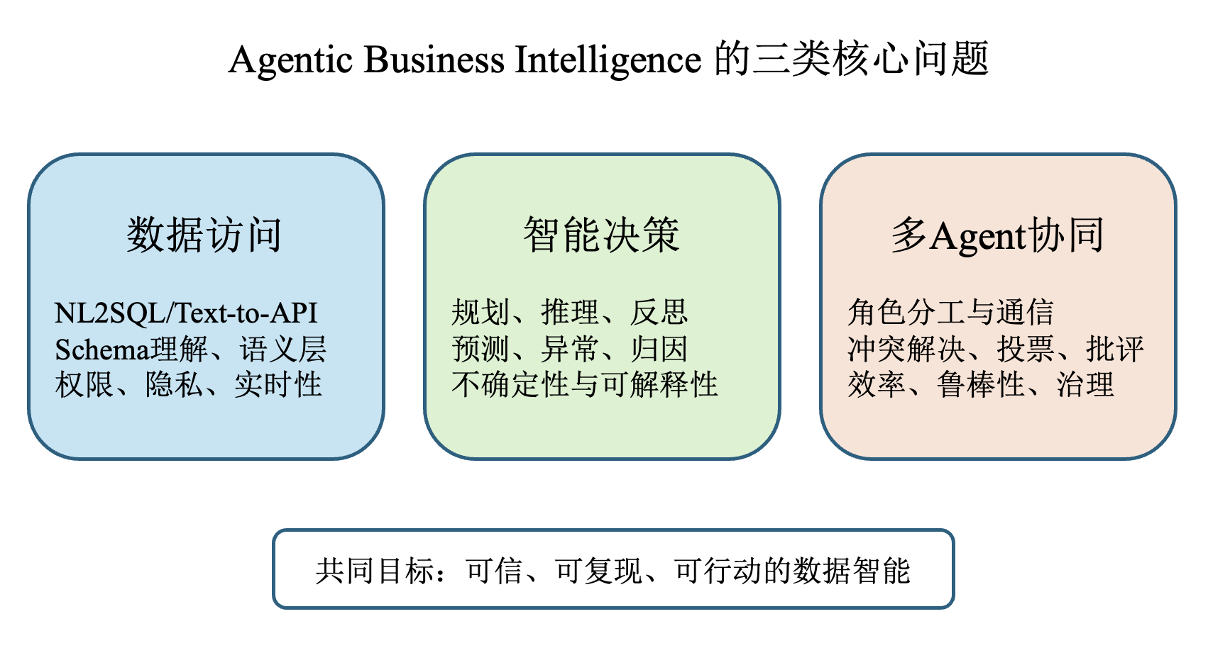
图 1 ABI的三类核心问题及其相互关系

2 数据访问问题：从NL2SQL到受治理的数据接口

2.1 Text-to-SQL的阶段性进展
数据访问是ABI的第一道门槛。早期Text-to-SQL研究主要关注自然语言问题到SQL的语义解析，Spider作为跨领域复杂查询基准，推动模型从单表查询走向多表JOIN、嵌套查询和组合条件^{[1]}。进入LLM时代后，研究重点从端到端微调逐步转向提示分解、检索增强和执行反馈。DIN-SQL将问题理解、Schema链接、SQL生成和自我修正拆成子任务，证明分解式上下文学习能明显提升复杂查询准确率^{[2]}；MAC-SQL进一步引入多Agent协作，让分解器、子数据库选择器和SQL修正器分工处理大Schema与复杂问题^{[3]}；CHESS则通过信息检索、Schema选择、候选生成和单元测试四类Agent，把超大数据库目录压缩为可处理的子模式，并用自然语言测试提高候选SQL的可靠性^{[4]}。
这些工作说明，NL2SQL的困难并不只是“语法生成”。真实业务数据库往往包含成百上千张表、含义相近的字段、历史遗留命名、缺失值和业务特殊口径。BIRD将评测扩展到95个真实数据库、33.4GB数据和37个专业领域，强调数据库值理解、外部知识和SQL效率^{[5]}。Spider 2.0进一步提出企业级Text-to-SQL工作流：任务可能依赖BigQuery、Snowflake、本地代码仓库、SQL方言文档和多步数据转换；其结果显示，模型在传统Spider上的高分并不能直接迁移到真实企业场景^{[6]}。因此，ABI中的数据访问应被看作“检索—规划—执行—验证”的过程，而不是一次性生成一条SQL。

2.2 Schema理解、示例增强与语义层
Schema理解是NL2SQL的核心。模型不仅要知道列名，还要知道列的业务含义、粒度、度量方向、可连接路径和可聚合方式。当前常见策略包括：基于列名和注释的向量检索、根据样例值进行值链接、把外键关系编码为图结构、在Prompt中加入少量相似问题示例，以及用执行结果反向修正候选查询。Chain-of-Table等表格推理工作也表明，面对复杂表格时，先对表进行过滤、扩展、分组等中间变换，再进行推理，比直接把整表交给模型更稳健^{[7]}。
但在企业BI中，仅靠模型理解数据库仍然不够。更可靠的方案是建设语义层（semantic layer）或指标层：把GMV、活跃用户、准时率、留存率等核心指标定义为可版本化、可审计、可复用的对象，明确公式、粒度、过滤条件和权限范围。2026年的受治理企业分析API研究提出，不让LLM自由重写指标公式，而是让Agent把自然语言意图转为受权限控制的API调用，由API内部封装业务逻辑、聚合规则和可视化约束^{[8]}。这一思路对ABI很重要：模型负责理解意图和组合工具，确定性语义服务负责数值计算和合规边界。

2.3 工具调用、异构数据源与安全治理
ABI需要访问的不只有关系数据库，还包括文档、知识库、数据湖、业务API、实时流和外部工具。Toolformer证明语言模型可以学习何时调用外部API并吸收返回结果^{[9]}；ReAct则把推理与行动交替，使模型能够在观察反馈后更新计划^{[10]}。在数据分析场景中，工具调用可以包括list_tables、describe_schema、run_sql、retrieve_document、call_metric_api、forecast_model、render_chart等。工具越多，系统能力越强，但越权、注入、参数错配和结果误读的风险也越大。
安全治理应至少包含四层：第一，身份与权限层，限制Agent能访问哪些数据源、表、列和行；第二，工具接口层，用JSON Schema、参数白名单和超时控制限制调用空间；第三，执行沙箱层，对SQL或代码进行静态检查、只读限制和资源配额；第四，审计层记录用户问题、工具参数、执行结果、模型版本和最终输出。对于敏感数据，还需要差分隐私、匿名化、脱敏和最小必要原则。一个重要判断是：ABI的开放式自然语言入口必须配套封闭式执行边界，否则“会说话的数据入口”会变成新的数据泄露面。
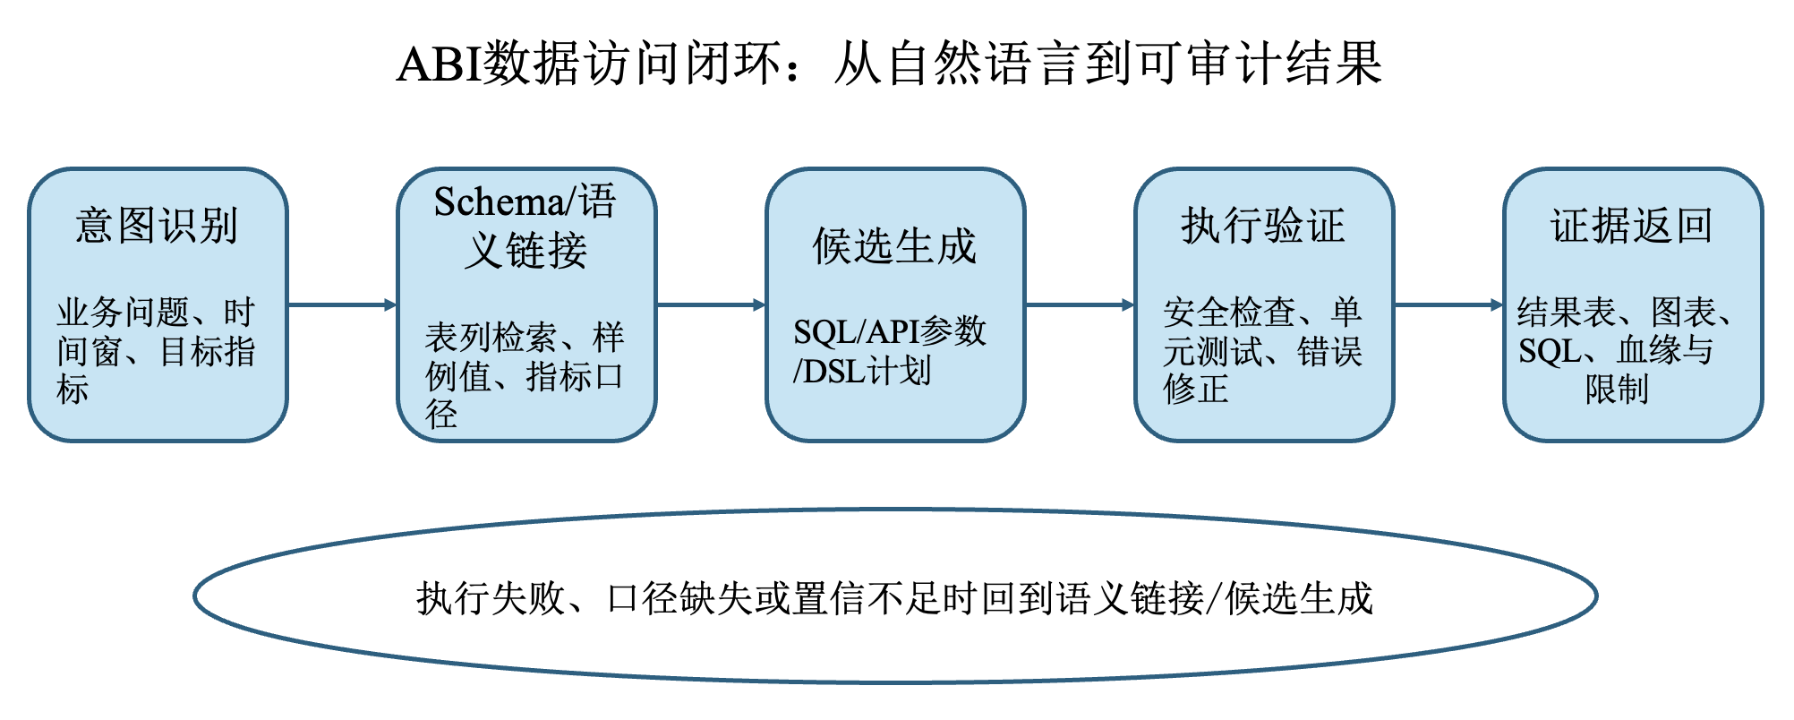
图 2 ABI数据访问闭环：从意图识别到证据返回
代表方法 | 核心贡献 | 局限与启示
DIN-SQL^{[2]} | 把Text-to-SQL分解为模式链接、分类、生成和修正 | 提升复杂查询准确率，但仍依赖Prompt和执行反馈质量
MAC-SQL^{[3]} | 用多Agent处理子库选择与SQL修复 | 适合大Schema，但协作成本和错误归因更复杂
CHESS^{[4]} | IR、Schema Selector、Candidate Generator、Unit Tester分工 | 强调可扩展与隐私友好，启示ABI需要验证器角色
BIRD^{[5]} | 引入真实大数据库、值理解与效率评估 | 说明只测语法正确不足以评价企业BI
Spider 2.0^{[6]} | 面向企业级多步SQL工作流 | 推动从单查询评测走向工作流与代码环境评测
Governed API^{[8]} | 把业务指标封装为受治理API | 提示未来ABI应减少模型直接承担计算逻辑
表 1 数据访问方向代表工作及其启示

3 智能决策问题：从推理框架到业务行动

3.1 推理、规划与反思
智能决策要求Agent不只回答“查到什么”，还要理解“为什么查”“下一步查什么”“结果能否支持行动”。CoT通过显式中间步骤改善复杂推理^{[11]}；ToT将推理扩展为多路径搜索与回溯，适合需要探索和比较的任务^{[12]}；ReAct把思考和工具行动交替，降低纯语言推理中的幻觉和错误传播^{[10]}；Reflexion则通过语言化反馈和情景记忆，让Agent在多次尝试中改进策略^{[13]}。这些方法共同构成ABI决策层的基础：先规划，再行动，再根据反馈修正。
不过，商业分析的“推理正确”不能等同于“语言连贯”。例如用户问“为什么某地区配送慢”，系统可能查到配送时长与距离相关，但这只能说明相关性，不能直接证明因果；用户问“未来销售额如何”，系统必须说明训练窗口、模型假设和置信区间；用户问“是否下架某类商品”，系统还要权衡GMV、满意度、库存、卖家关系和长期品牌影响。ABI的决策链应把描述性分析、诊断性分析、预测性分析和规范性分析分开处理，并在每一层保留证据、假设和不确定性。

3.2 不确定性量化、多目标优化与因果意识
真实业务环境具有动态性和不确定性。需求变化、促销、节假日、竞争对手行为、数据延迟和采样偏差都会影响结论。ABI如果只输出单点答案，会给用户造成过度确定的错觉。因此，预测类任务应提供区间、敏感性分析和异常说明；归因类任务应区分相关、因果假设和可验证干预；推荐类任务应明确目标函数，如收入最大化、满意度提升、风险降低或成本约束。多目标优化在 ABI中尤为重要，因为商业决策很少只有一个指标。
当前LLM Agent在不确定性表达上仍有弱点：它们容易把检索到的局部事实组织成确定叙事，也容易在缺少反事实证据时给出看似合理的原因。较好的工程做法是把 LLM放在“决策解释器”而非“数值裁判”的位置：统计检验、时间序列模型、因果图、A/B测试和优化器负责产生候选证据；LLM负责把证据转化为业务语言、提示边界条件并提出下一步实验。对于高风险建议，还应要求人类确认指标口径和行动约束。

3.3 探索—利用与人机协作
探索—利用矛盾在ABI中表现为：Agent是继续查询更多维度，还是停止并输出当前结论。过度探索会增加调用成本、延迟和错误暴露面；过早停止则可能遗漏关键因素。AgentBench和 WebArena等评测显示，长程任务、工具使用、计划保持和环境反馈仍是LLM Agent的主要瓶颈^{[14], [15]}。因此，ABI应采用预算化决策：为每轮设置最大工具调用数、时间、数据扫描量和费用上限；当新查询的信息增益不足时停止；当结论影响较大或置信不足时请求用户澄清。
人机协作不是ABI的附加功能，而是可靠决策的一部分。系统应在关键节点向用户暴露可理解的状态，例如“正在选择指标”“已命中哪些数据源”“该结论基于哪些假设”“是否需要继续下钻”。用户也应能修改业务目标、排除异常时间段、指定口径或否定不合理解释。越是复杂的ABI系统，越需要把用户从被动阅读者变成可干预的分析合作者。
最新的ABI决策研究开始把上述推理机制推进到“数据到洞察”的自主探索层面。例如AIDA将商业分析建模为在大量指标和维度空间中的连续决策过程，通过领域DSL保证查询语义与SQL执行的一致性，并引入强化学习和Pareto原则引导Agent优先发现高价值洞察^{[19]}。其贡献在于把探索—利用问题从抽象推理转化为可执行、可评估的商业分析流程，说明智能决策不仅要会回答用户问题，还要能主动形成假设、筛选证据并判断哪些洞察值得进一步验证。
决策机制 | 适用场景 | 主要风险 | ABI中的改进方向
CoT/ToT | 复杂推理、方案比较、假设探索 | 推理链可能自洽但不真实 | 与执行结果、断言和检索证据绑定
ReAct | 需要多步工具调用的问题 | 工具选择错误会导致后续偏差 | 加入工具权限、失败重试和观察摘要
Reflexion | 多次尝试、错误修复、经验积累 | 自评与生成模型同源，可能共同盲区 | 引入外部评测器和人工反馈
预测模型 | 趋势预测、需求预估、库存计划 | 外推与异常周期影响较大 | 输出区间、训练窗口和敏感性分析
因果/实验设计 | 归因、干预效果评估 | 数据不足或混杂变量遗漏 | 把建议转化为可测试假设
表 2 智能决策方法的适用场景、风险与改进方向

4 多Agent协同问题：组织、通信与冲突解决

4.1 架构模式与角色分工
复杂ABI任务通常需要多个能力不同的Agent：规划Agent理解目标并拆分任务；数据Agent访问结构化数据；检索Agent查找文档和指标定义；预测Agent运行模型；可视化Agent生成图表；批评Agent检查证据与格式；Supervisor负责综合。多Agent系统可采用集中式、分散式、层级式和混合式架构。集中式便于控制成本、权限和审计，适合企业数据访问；分散式更灵活，但容易产生循环对话和上下文膨胀；层级式适合端到端报告生成；混合式则在安全资源上集中治理，在局部分析上保留自治。
AutoGen提供可配置的多Agent对话框架，允许不同Agent通过自然语言和代码协作^{[16]}；CAMEL用角色扮演研究自治协作中的任务分配与沟通^{[17]}；MetaGPT把软件开发中的标准作业流程编码为角色链，强调中间文档和责任边界^{[18]}。这些工作对ABI的启示是：多Agent的价值来自角色异质性和互补验证，而不是简单复制多个相同模型。如果所有Agent共享同一模型、同一提示和同一证据，所谓协作可能只是增加成本并放大相关错误。
更贴近ABI应用的最新代表工作是Insight Agents。该系统面向电商卖家数据洞察任务，采用Manager Agent与数据呈现、洞察生成两个Worker Agent构成的层级式多Agent结构，并结合OOD检测、路由分类器、Plan-and-Execute流程和动态领域知识注入来提高覆盖率、准确率与低延迟表现^{[20]}。它的贡献在于把多Agent协同从通用对话框架推进到真实数据产品场景，展示了角色分工、路由决策和业务知识注入如何共同支撑端到端商业洞察生成。

4.2 通信协议、共享记忆与冲突解决
多Agent协同的关键是通信格式。自然语言对话灵活，但不利于机器检查；结构化消息可包含任务ID、输入数据、指标口径、工具调用记录、置信度、未解决问题和下一步建议，更适合审计和自动评估。共享记忆也需要分层：短期记忆保存当前任务状态，长期记忆保存用户偏好、历史假设和已确认口径，知识记忆保存数据字典和业务规则。没有明确记忆管理时，Agent可能遗忘用户确认、重复执行查询或把旧结论错误迁移到新问题。
冲突解决机制包括批评者审查、辩论、投票、证据评分和人类仲裁。对于ABI，证据质量应优先于语言说服力：执行过的SQL、API返回值、时间戳、样本量和统计检验应比单纯解释更有权重。一个可行流程是：执行Agent产生结果，Critic检查指标口径和约束，Supervisor汇总不同证据并给出置信等级；若Agent间结论冲突，则列出冲突原因，而不是强行生成单一答案。
协同模式 | 优点 | 缺点 | 适合的ABI场景
集中式Supervisor | 权限、预算和审计易控制 | 中心节点可能误路由 | 企业BI问答、受控数据访问
层级式Manager-Worker | 适合长任务和报告生成 | 层级过深会增加延迟 | 跨部门分析、端到端报告
辩论/批评者 | 能暴露假设与证据冲突 | 成本较高，可能循环 | 高风险决策、口径审查
黑板/共享状态 | 中间结果可复用 | 需要严格状态版本管理 | 多图表、多模型组合分析
市场/竞标式 | 可按能力选择工具或Agent | 实现复杂，评估函数难设计 | 工具众多的开放分析平台
表 3 多Agent协同模式比较

5 ABI系统整体架构与评估

5.1 端到端架构
端到端ABI不应只由一个大模型和数据库连接构成。更合理的系统结构包括六层：数据源层负责接入数据库、文档、API和流数据；语义层负责指标、血缘、粒度和业务词汇；工具层封装SQL、检索、预测、优化和可视化；Agent编排层负责计划、执行、反思、协调和记忆；决策输出层以对话、仪表板和报告呈现结果；治理评估层负责权限、审计、安全测试、质量度量和人工审批。下图给出了一种参考架构，其中治理层不是末端检查，而是贯穿数据访问、工具执行和决策输出的横向约束。
这一架构的核心思想是“模型自治，系统约束”。LLM可以在问题理解、工具选择和解释生成上发挥弹性，但数据计算、权限控制、指标公式和高风险操作应尽量由确定性服务承担。这样既能保留自然语言交互的灵活性，又能满足企业对准确性、合规性和复现性的要求。
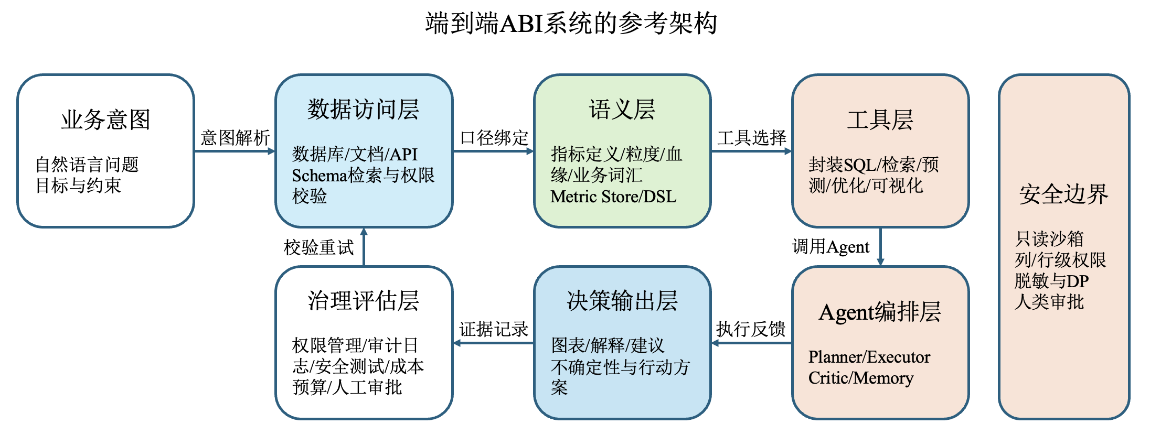
图 3 端到端ABI系统的参考架构

5.2 评估指标：从执行准确率到业务有效性
ABI的评估应超越单一执行准确率。Text-to-SQL可用执行正确率、语义等价、SQL效率和Schema链接准确率衡量；决策层需要评估结论忠实度、解释质量、不确定性表达和建议可执行性；多Agent层需要评估任务完成率、调用成本、延迟、冲突解决能力和错误恢复能力；安全层则要评估越权、注入、敏感信息泄漏和审计完整度。
评估方法也应从静态题库扩展到工作流回放和在线人类评估。静态题库适合检查基础正确性，但真实ABI任务往往包含澄清、追问、口径修改和多轮下钻。可以构建“任务轨迹基准”：记录用户目标、允许数据源、期望中间证据、最终答案要点、禁止声明和成本预算，再让不同Agent系统回放同一任务。对于建议类输出，还需引入领域专家盲评或基于历史业务结果的离线模拟。
评估维度 | 关键指标 | 评估方法
数据正确性 | SQL/API是否命中正确表、列、口径与时间窗 | 黄金查询、属性测试、交叉聚合一致性
推理与决策 | 结论是否忠实于证据，是否表达不确定性 | 证据核查、专家盲评、反事实案例
协同效率 | 工具调用数、P50/P90延迟、Token成本 | 日志统计、压力测试、消融实验
鲁棒性 | 报错恢复、歧义澄清、模型切换稳定性 | 扰动测试、故障注入、OOD查询
安全治理 | 越权、注入、泄露、审计完整度 | 红队测试、权限矩阵、敏感字段探测
用户价值 | 任务完成率、满意度、节省时间、采纳率 | 可用性实验、在线A/B、业务回访
表 4 ABI系统评估框架
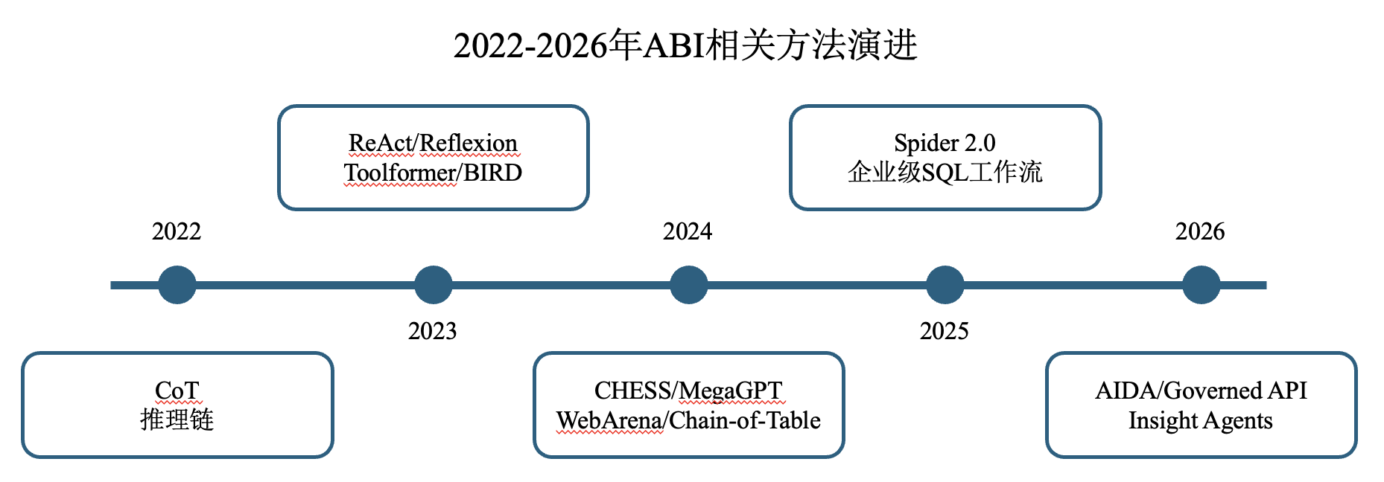
图 4 ABI相关方法从推理链、工具调用到自主洞察的演进

6 问题与挑战总结
综合现有研究，ABI面临的根本挑战可以概括为“开放式理解能力”和“企业级确定性要求”的矛盾。LLM擅长理解模糊意图、整合文本和生成解释，但不保证精确计算、权限合规、稳定复现和因果有效。传统BI的语义层、数据仓库和权限体系恰好擅长这些方面。因此，ABI的发展不是用Agent替代所有BI工程，而是把Agent放进受治理的数据智能平台中。
数据访问方面，主要问题是大Schema、复杂口径、异构数据和安全边界。智能决策方面，主要问题是相关与因果混淆、预测不确定性、探索成本和建议可执行性。多Agent协同方面，主要问题是通信不规范、上下文膨胀、冲突难处理和评估困难。除此之外，还有一个常被低估的问题：用户信任。若系统不能说明“为什么这样查、为什么这样建议、可能错在哪里”，即使答案看似正确，也难以进入关键业务流程。
挑战 | 具体表现 | 可能路径
语义一致性 | 同一指标在不同表、报表和团队中口径不同 | 指标层、业务词汇表、版本化语义契约
安全与隐私 | 自然语言入口可能绕过传统权限边界 | 最小权限、AST校验、脱敏、差分隐私
实时性与成本 | 多步Agent调用增加延迟和费用 | 预算调度、缓存、预聚合、早停策略
因果与归因 | 把相关性解释为原因，把代理指标当真实指标 | 因果图、实验设计、反事实验证
多Agent可靠性 | 重复调用、循环对话、冲突结论 | 结构化消息、Critic、证据评分
端到端评估 | 只测SQL或只看演示，缺少真实任务度量 | 轨迹基准、日志回放、专家盲评
表 5 ABI的主要挑战与改进路径

7 未来趋势展望

7.1 自主洞察发现
当前多数ABI系统仍然以用户提问为起点，即“问答式BI”。更前沿的方向是自主洞察发现：系统持续监测指标和维度组合，主动提出异常、机会和可能原因。2026年的AIDA将商业分析建模为在200多个指标、100多个维度上的自主探索，并使用领域DSL与强化学习寻找高价值洞察^{[19]}；Insight Agents面向电商卖家构建层级式多Agent系统，强调OOD检测、路由准确率和低延迟，并报告了上线后的人工评估结果^{[20]}。这些工作说明，ABI的下一阶段可能从“用户问，系统答”走向“系统发现，用户确认”。
不过，自主洞察也更容易产生噪声和误报。系统需要衡量洞察的业务影响、统计显著性、新颖性和可行动性，还要避免每天推送大量低价值结论。未来研究可把Pareto原则、因果发现、异常检测和用户反馈结合起来，让系统优先关注少数高影响、可验证、可执行的问题。

7.2 可信ABI与人机共治
可信ABI是另一个重要方向。它要求系统在每个分析环节留下证据链：数据来自哪里、指标如何计算、工具如何调用、模型版本是什么、哪些权限被检查、哪些假设仍未验证。可信不等于完全自动化，相反，高风险场景更需要人机共治：Agent提供候选分析和行动方案，人类确认目标、约束和最终执行。
从技术上看，未来可信ABI可能会融合四类机制：一是受治理API和指标DSL，用确定性服务封装核心业务逻辑；二是结构化多Agent协议，让角色、证据和状态可审计；三是自动化评估与红队测试，把越权、幻觉和错误口径纳入持续测试；四是可解释交互，让用户可以追问证据、修改口径并拒绝不合理建议。

8 工程案例分析
下面以一个小型ABI原型项目为例，从工程实践的角度来帮助理解上述问题。本课程的期末项目“Olist电商分析系统”采用预聚合表、只读数据库账号、SQL安全校验、中心Supervisor与多个专家Agent，体现了“语义层优先、工具执行受控、结果可审计”的基本思路，展示了ABI在多表查询、预测、评论分析和可视化上的可行性。
从本课程的期末项目中可以得到如下的工程启示：第一，Agent能力必须嵌入数据治理边界；第二，预聚合、指标定义和权限控制比Prompt技巧更接近企业落地核心；第三，系统评价应从演示成功转向可回放任务集、日志审计和专家评估。

9 结论
ABI是商业智能与智能体技术融合的代表方向。数据访问方面，研究正在从单次NL2SQL走向Schema检索、执行验证、受治理API和语义层；智能决策方面，ReAct、ToT、Reflexion等方法提升了多步推理和工具使用能力，但仍需统计模型、因果意识、不确定性表达和人机协作来保证业务可靠性；多Agent协同方面，角色分工能够提升复杂任务覆盖，但必须通过结构化通信、共享记忆、冲突解决和预算控制避免错误级联。
综上所述，ABI的竞争力不在于让模型“自由地做更多事”，而在于让模型在明确数据语义、权限边界、工具接口和评估标准内高效协作。未来成熟的ABI系统将更像一个受治理的数据智能操作系统：它能主动发现问题，也能解释证据；能自主调用工具，也能接受人类干预；能生成建议，更能说明建议的依据、限制和风险。

参考文献
- Tao Yu, Rui Zhang, Kai Yang, et al. Spider: A Large-Scale Human-Labeled Dataset for Complex and Cross-Domain Semantic Parsing and Text-to-SQL Task. EMNLP 2018, Pages 3911-3921.
- Mohammadreza Pourreza, Davood Rafiei. DIN-SQL: Decomposed In-Context Learning of Text-to-SQL with Self-Correction. NeurIPS 2023, Pages 36339-36348.
- Bing Wang, Changyu Ren, Jian Yang, et al. MAC-SQL: A Multi-Agent Collaborative Framework for Text-to-SQL. COLING 2025, Pages 540-557.
- Shayan Talaei, Mohammadreza Pourreza, Yu-Chen Chang, et al. CHESS: Contextual Harnessing for Efficient SQL Synthesis. 2023, 11. arXiv:2405.16755.
- Jinyang Li, Binyuan Hui, Ge Qu, et al. Can LLM Already Serve as A Database Interface? A BIg Bench for Large-Scale Database Grounded Text-to-SQLs. NeurIPS 2023.
- Fangyu Lei, Jixuan Chen, Yuxiao Ye, et al. Spider 2.0: Evaluating Language Models on Real-World Enterprise Text-to-SQL Workflows. ICLR 2025 Oral.
- Zilong Wang, Hao Zhang, Chun-Liang Li, et al. Chain-of-Table: Evolving Tables in the Reasoning Chain for Table Understanding. ICLR 2024.
- Gundeep Singh, Parsa Kavehzadeh, Jing Xia, et al. Beyond Text-to-SQL: An Agentic LLM System for Governed Enterprise Analytics APIs. 2026, 06. arXiv:2605.21027.
- Timo Schick, Jane Dwivedi-Yu, Roberto Dessì, et al. Toolformer: Language Models Can Teach Themselves to Use Tools. NeurIPS 2023, Pages 68539-68551.
- Shunyu Yao, Jeffrey Zhao, Dian Yu, et al. ReAct: Synergizing Reasoning and Acting in Language Models. ICLR 2023.
- Jason Wei, Xuezhi Wang, Dale Schuurmans, et al. Chain-of-Thought Prompting Elicits Reasoning in Large Language Models. NeurIPS 2022, Pages 24824-24837.
- Shunyu Yao, Dian Yu, Jeffrey Zhao, et al. Tree of Thoughts: Deliberate Problem Solving with Large Language Models. NeurIPS 2023, Pages 11809-11822.
- Noah Shinn, Federico Cassano, Edward Berman, et al. Reflexion: Language Agents with Verbal Reinforcement Learning. NeurIPS 2023, Pages 8634-8652.
- Xiao Liu, Hao Yu, Hanchen Zhang, et al. AgentBench: Evaluating LLMs as Agents. ICLR 2024.
- Shuyan Zhou, Frank F. Xu, Hao Zhu, et al. WebArena: A Realistic Web Environment for Building Autonomous Agents. ICLR 2024.
- Qingyun Wu, Gagan Bansal, Jieyu Zhang, et al. AutoGen: Enabling Next-Gen LLM Applications via Multi-Agent Conversation. COLM 2024.
- Guohao Li, Hasan Abed Al Kader Hammoud, Hani Itani, et al. CAMEL: Communicative Agents for "Mind" Exploration of Large Language Model Society. NeurIPS 2023, Pages 51991-52008.
- Sirui Hong, Mingchen Zhuge, Jiaqi Chen, et al. MetaGPT: Meta Programming for A Multi-Agent Collaborative Framework. ICLR 2024.
- Dongming Wu, Junwen Li, Ming Lu, et al. Towards Autonomous Business Intelligence via Data-to-Insight Discovery Agent. 2026, 05. arXiv:2605.07202.
- Jincheng Bai, Zhenyu Zhang, Jennifer Zhang, et al. Insight Agents: An LLM-Based Multi-Agent System for Data Insights. SIGIR 2025, Pages 4335-4339.

